Παν. Πελοποννήσου
Τμ. Ηλεκτρολόγων Μηχανικών & Μηχ. Υπολογιστών
Εργαστήριο Ηλεκτρικά Κυκλώματα Ι
Εξέταση Εργαστηρίου για φοιτητές με απαλλαγή, Χειμ. Εξ. 2021-22
Ονοματεπώνυμο:………………………………………………… ΑΜ:…………..
Θέματα
- Έστω το παρακάτω κύκλωμα. Το δυναμικό στο σημείο Α είναι η τιμή 4.41V περίπου που αναγράφεται.
  - Ποια είναι η τάση Thevenin αν θέλουμε να πάρουμε έξοδο από το κύκλωμα στα σημεία ΑΒ (1 μονάδα)
  - Ποια η συνολική αντίσταση R₃₄₅ που παρουσιάζουν οι αντιστάσεις R3, R4, R5 έτσι όπως είναι συνδεδεμένες (αγνοείστε το υπόλοιπο κύκλωμα). (2 μονάδες)
  - Υπολογίστε το Rth (2 μονάδες)
  - Υπολογίστε το ρεύμα Norton In αν βραχυκυκλώσουμε τα σημεία Α, Β (1 μονάδα)
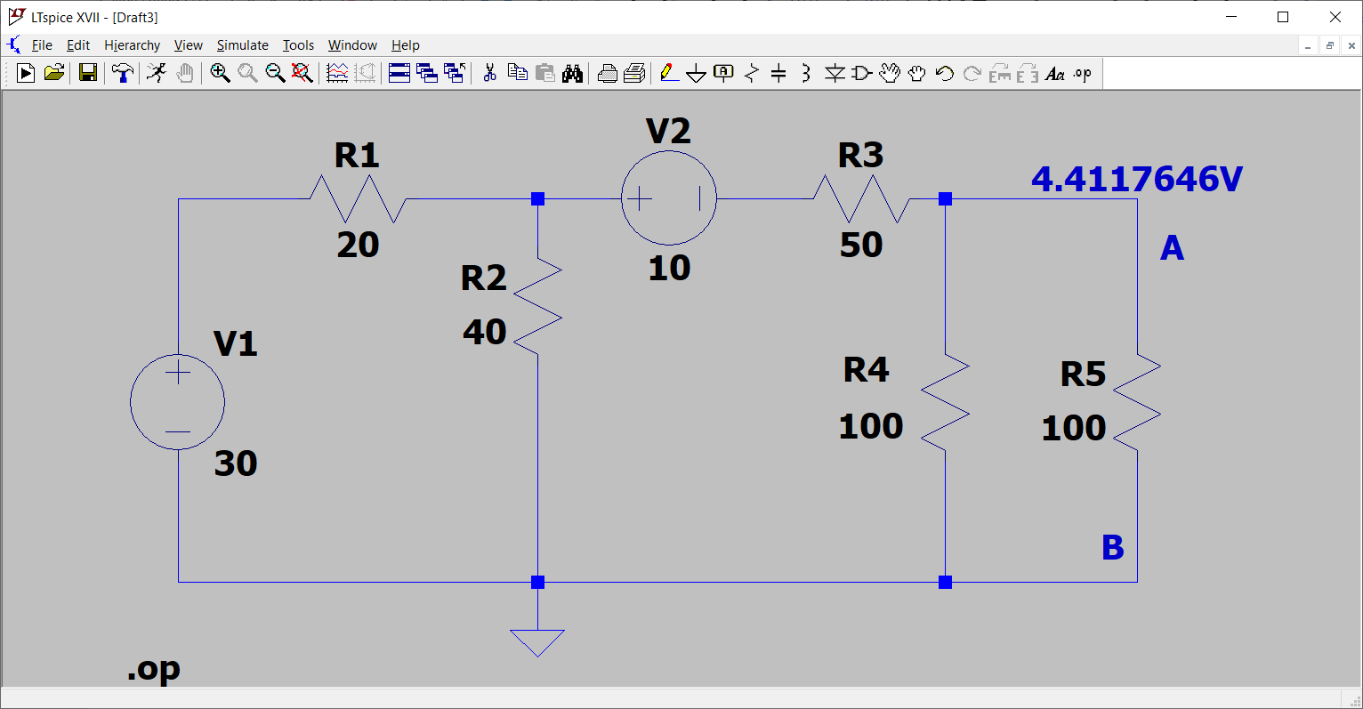

- Στο παρακάτω κύκλωμα απεικονίζονται η τάση AC πηγής και το ρεύμα σε RC κύκλωμα με R=220 Ohm (4 μονάδες)
  - Υπολογίστε την περίοδο των σημάτων και τη διαφορά φάσης τους στα 2 σχήματα:
  - Σε τι πυκνωτή αντιστοιχούν οι κυματομορφές κάθε σχήματος;
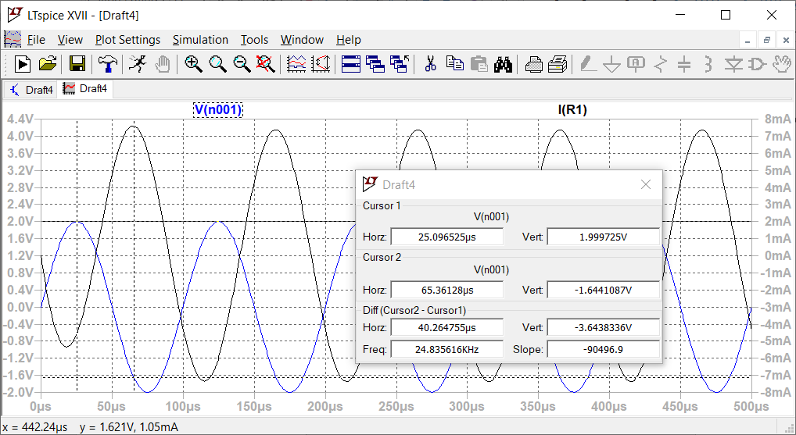
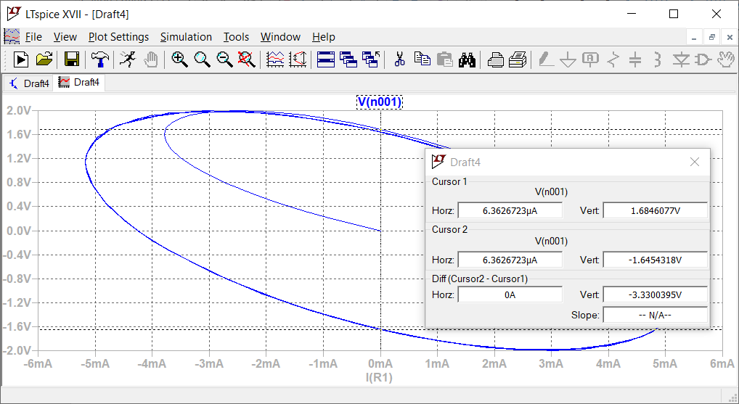

Απαντήσεις:
- Vth=4.41V,

R345=R3+R4 || R5=50+100 || 100=50+50=100Ohm

Rth=((R1 || R2) + R3)|| (R4||R5)=((20||40)+50) || 50=28 Ω

In=Vth/Rth=4.41/28=0.1575A

- T=100us, F=10KHz,
Δt=65-25=40usΔφ=360Δτ/Τ=360*40μs/100us=144 (1^{ο} σχήμα),
Tan(Δφ)=1/(2πfRC)C=1/(2πfR*tan(Δφ))≈100nF (η κυμματομορφή είχε δημιουργηθεί από πυκνωτή 100nF)

Δφ=sin⁻¹(3.33/4)=56 (2^{ο} σχήμα)
Tan(Δφ)=1/(2πfRC)C=1/(2πfR*tan(Δφ))≈48nF (η κυμματομορφή είχε δημιουργηθεί από πυκνωτή 50nF)

